Spojené nádoby

Spojené nádoby jsou nádoby se společným dnem.
Pokud mají nádoby společné dno a kapalina v nich má stejnou hustotu, bude hladina stejně vysoko.

Nakreslete si obrázek:
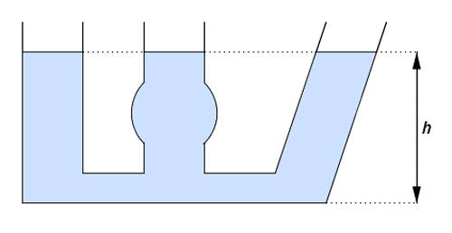
V učebnici si přečtěte o spojených nádobách str. 92 a 93.
Druhy spojených nádob:
Hadicová vodováha – libela – využívají zedníci a malíři pokojů
Vodoznak – skleněná trubice na neprůhledných nádržích, ukazuje výšku hladiny v nádrži
Čajová konvice – výška hladiny je stejná v nádobě i hubici
Sifon – v záchodě i umyvadle zabraňuje pronikání pachu z kanalizace do místnosti
Nakreslete si obrázek záchodového i umyvadlového sifonu z učebnice na str. 93 vlevo dole.
Zdymadlo – plavební komora – umožňuje lodím překonat rozdíl výšky hladin na přehradě nebo na říčním jezu
Prohlédněte si pozorně obrázek zdymadla na straně 93 vpravo a uvažujte o principu spojených nádob.

